Hezký den deváťáci,
dnes nás čeká procvičování názvosloví alkanů a alkenů:
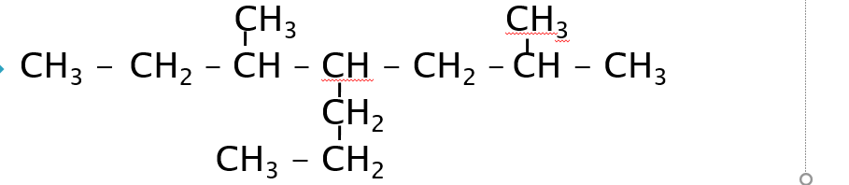
- 1. Vytvořte názvy následujících vzorců alkanů:

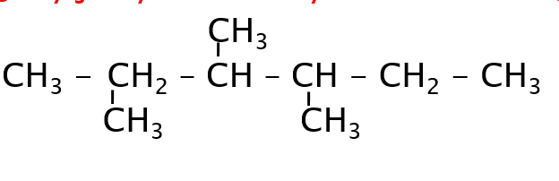
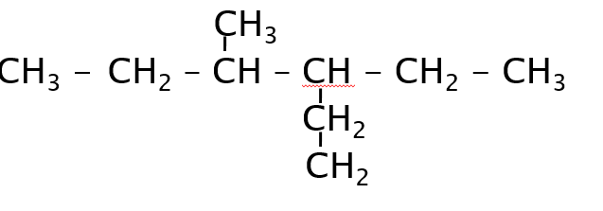

Zde je ve vzorci chyba – najdi a oprav!!!

2. Znázorněte vzorec následujících alkanů:

2,6 – dimethyloktan
2,2,4 - trimethylpentan

3. Vytvoř názvy alkenů:
CH₂ = CH – CH – CH - CH₃
│
CH₃
CH₂ = CH – CH – CH - CH₃
│ │
CH2 CH₃
│
CH₃

